- SELECIONE
- MODIFICAÇÃO
- CLICAR EM ALTERAÇÃO INDIVIDUAL
- DIGITAR SEDUC NA UG E PRESSIONAR F7
- INFORMAR O RP E PRESSIONAR F7

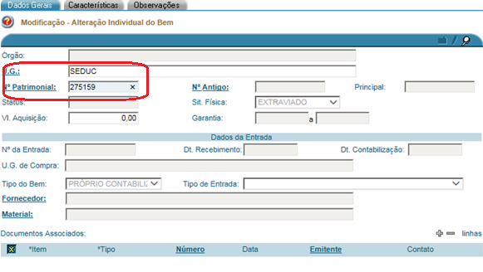
- PARA MODIFICAR O MATERIAL
- DAR UMA CLICK DUPLO NO CAMPO MATERIAL
- INFORMAR O MATERIAL A SER CADASTRADO
- MODIFICAR , NA ABA CARACTERISTICAS, A DESCRIÇÃO DO MATERIAL.
